МИНИСТЕРСТВО ОБРАЗОВАНИЯ И НАУКИ РОССИЙСКОЙ ФЕДЕРАЦИИ

ФГБОУ ВО "ПЕНЗЕНСКИЙ ГОСУДАРСТВЕННЫЙ УНИВЕРСИТЕТ"

ПОЛИТЕХНИЧЕСКИЙ ИНСТИТУТ

ФАКУЛЬТЕТ ВЫЧИСЛИТЕЛЬНОЙ ТЕХНИКИ

|  |  |
| --- | --- |
|  | Утвержден на заседании кафедры  «Вычислительная техника»  "___" _______________ 20 г.  Заведующий кафедрой                                           М.А. Митрохин |

**ОТЧЕТ ПО ПРОИЗВОДСТВЕННОЙ ПРАКТИКЕ   
(НАУЧНО-ИССЛЕДОВАТЕЛЬСКОЙ РАБОТЕ)**

**«РЕКОМЕНДАТЕЛЬНАЯ СИСТЕМА СИНТЕЗА ОПТИМАЛЬНЫХ МНОГОЦЕЛЕВЫХ МАРШРУТОВ НА БАЗЕ ИНТЕЛЛЕКТУАЛЬНОГО АНАЛИЗА ТУРИСТИЧЕСКИХ ПРЕДПОЧТЕНИЙ»**

(2022/2023 учебный год)

                        ________   Прокофьев Никита Андреевич

Направление подготовки (специальность) 09.04.01 «Информатика и вычислительная техника»

Наименование профиля подготовки (специализация) «Прикладной искусственный интеллект»

Форма обучения – очная Срок обучения в соответствии с ФГОС – 2 года

Год обучения1семестр 1

Кафедра «Вычислительная техника»

Заведующий кафедрой д.т.н., Митрохин М.А.

*(должность, ученая степень, ученое звание, Ф.И.О.)*

Научный руководитель д.т.н., профессор, Финогеев А.Г.

*(должность, ученая степень, ученое звание)*

МИНИСТЕРСТВО ОБРАЗОВАНИЯ И НАУКИ РОССИЙСКОЙ ФЕДЕРАЦИИ

ФГБОУ ВО "ПЕНЗЕНСКИЙ ГОСУДАРСТВЕННЫЙ УНИВЕРСИТЕТ"

ПОЛИТЕХНИЧЕСКИЙ ИНСТИТУТ

ФАКУЛЬТЕТ ВЫЧИСЛИТЕЛЬНОЙ ТЕХНИКИ

**ОТЗЫВ**

**О ВЫПОЛНЕНИИ НАУЧНО-ИССЛЕДОВАТЕЛЬСКОЙ РАБОТЫ**

**НА ТЕМУ «РЕКОМЕНДАТЕЛЬНАЯ СИСТЕМА СИНТЕЗА ОПТИМАЛЬНЫХ МНОГОЦЕЛЕВЫХ МАРШРУТОВ НА БАЗЕ ИНТЕЛЛЕКТУАЛЬНОГО АНАЛИЗА ТУРИСТИЧЕСКИХ ПРЕДПОЧТЕНИЙ»**

(2022/2023 учебный год)

                  _______          Прокофьев Никита Андреевич

Направление подготовки (специальность) 09.04.01 «Информатика и вычислительная техника»

Наименование профиля подготовки (специализация) «Прикладной искусственный интеллект»

Форма обучения – очная Срок обучения в соответствии с ФГОС – 2 года

Год обучения1семестр 1

Кафедра «Вычислительная техника»

В процессе выполнения научно-исследовательской работы Прокофьев Н.А. проанализировал существующие сервисы по подбору туристического маршрута и выделил основной функционал для разработки приложения.

За период выполнения научно-исследовательской работы магистром были освоены основные понятия и технологии. Во время выполнения работы Прокофьев Н.А. показал себя ответственным, добросовестным учеником, знающим свой предмет, имеющим представление о современном состоянии науки, владеющим современными общенаучными знаниями по информатике и вычислительной технике, программированию, знаниями о современных технологиях образовательного процесса.

Научно-исследовательская работа Прокофьев Н.А. заслуживает оценки «*отлично*».

Научный руководитель Финогеев А.Г. ____________ "__" _________ 2023 г.

**Содержание**

**Введение 4**

**1. Анализ заданной проблемы и обоснование ее актуальности. Постановка задачи. 5**

**2. Основная часть. 6**

**2.1 Аналоги 6**

**2.1.1 Tripomatic 6**

**2.1.2 Inspirock 7**

**2.1.3 Routeperfect 8**

**2.1 Основной функционал 9**

**Заключение 12**

**Список используемых источников 13**

# Введение

Туризм- это путешествие для удовольствия или бизнеса, а также теория и практика туризма, бизнес по привлечению, размещению и развлечению туристов и бизнес по организации туров.

Последнее время это стал одним из самых популярных видов досуга. Всё больше людей стремятся посетить новые места, увидеть чудеса природы, попробовать экзотическую кухню или просто сменить обстановку, причем не только за рубежом, но и в пределах своего государства.

В наше время, благодаря активному развитию интернета, существует большое количество приложений, способных помочь пользователям построить оптимальный маршрут путешествия.

# 1. Анализ заданной проблемы и обоснование ее актуальности. Постановка задачи.

Наверняка, каждый из туристов задумывается : “Как же максимально оптимизировать своё путешествие, посетить максимальное количество мест за отведенное время и при этом не потратить все свои сбережения?”. Специально для этого создаются специальные приложения, в которых пользователи могут создать маршрут под свои интересы, забронировать отель и приобрести билеты на транспорт.

Увы, в нашей стране подобные технологии еще недостаточно развиты, а использование иностранных приложений может вызывать определенные трудности, в виде отсутствия русского языка или ограниченном количестве поддерживаемых стран, городов. Поэтому моя задача состоит в разработке качественной, доступной, логически понятной и полезной программы для выбранной области.

Основные задачи исследования:

-Анализ существующих сервисов для построения маршрута путешествия на основе предпочтений пользователя.

-Выявление основного функционала, необходимого для оптимальной разработки туристического путешествия.

-Разработка и программная реализация Web-ресурса для реализации поставленной задачи.

# 2. Основная часть.

**2.1 Аналоги**

Из всего многообразия приложений хочу отметить 3 наиболее популярных. Это Tripomatic, Inspirock и Routeperfect. Рассмотрим их наиболее подробно.

### **2.1.1 Tripomatic**

Данный аналог содержит подробные карты городов, на которых отмечены основные достопримечательности, а также рестораны, вокзалы, гостиницы (с описанием и фотографиями). Вы можете отметить для себя все, что захотите посетить.

Плюсы:

-Наличие 25+ языков(в том числе русского).

-Удобный интерфейс.

-Возможность забронировать автомобиль для путешествия.

-Есть навигатор для мобильного приложения.

-Возможность вручную добавить достопримечательности в маршрут или выбрать из представленных.

Минусы:

-Отсутствие возможности выбрать отель или арендовать машину в России.

-Отсутствие мобильного приложения.

-Отсутствие автоматического подбора маршрутов на основе интересов пользователя.

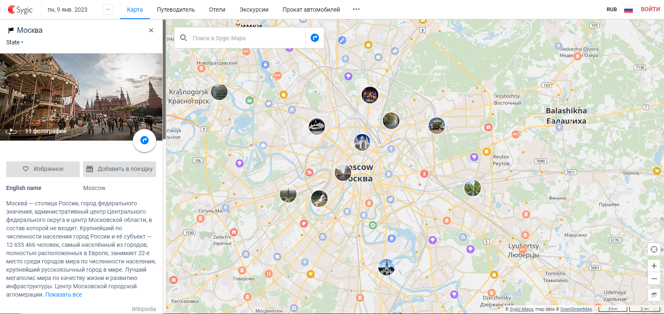

Достаточно удобное приложение с инстинктивно понятным интерфейсом. Прекрасно подходит для путешествия по Европе, но малый функционал по России.

### **2.1.2 Inspirock**

Данный аналог -это приложение для составления маршрутов, которое может помочь планировать поездки и собирать важную информацию в одном месте. Включает в себя информацию о достопримечательностях, отелях.

Плюсы:

-Возможность вручную добавить достопримечательности в маршрут или выбрать из представленных.

-Есть автоматический подбор маршрута, на основе предпочтений и длительности путешествия.

-Есть возможность забронировать отель, внести информацию о билетах на самолет.

-Возможность арендовать машину.

Минусы:

-Отсутствие возможности выбрать отель или арендовать машину в России.

-Отсутствие мобильного приложения.

-Поддержка малого количества языков(отсутствие русского).

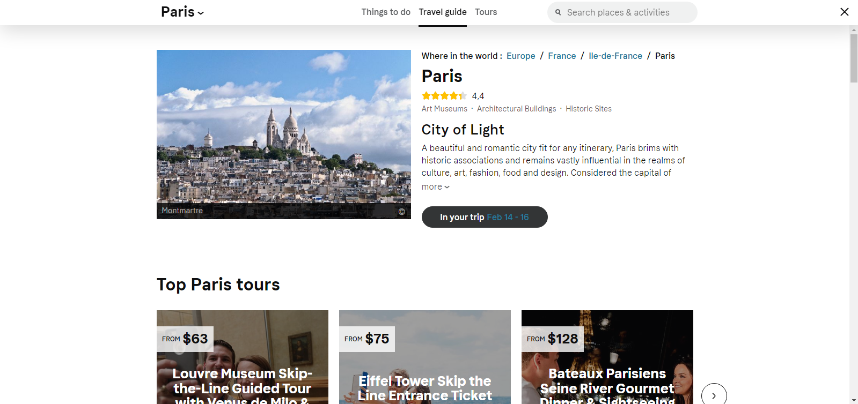

Приложение подходит для путешествия по Европе, но малый функционал по России. Так же могут возникнуть трудности с пониманием интерфейса.

### **2.1.3 Routeperfect**

Данный аналог в отличие от предыдущих приложений является наиболее подходящим для путешествия по России. Включается в себя большое количество достопримечательностей и отелей.

Плюсы:

-Подходит для путешествий по России.

-Удобный интерфейс.

-Возможность забронировать автомобиль для путешествия.

-Возможность забронировать отель.

-Автоматическое построение маршрута на основе длительности путешествия и интересов.

-Возможность вручную добавить достопримечательности в маршрут.

-Наличие мобильного приложения.

Минусы:

-Отсутствие русского языка.

-Предлагаются лишь маршруты для путешествия на автомобиле.

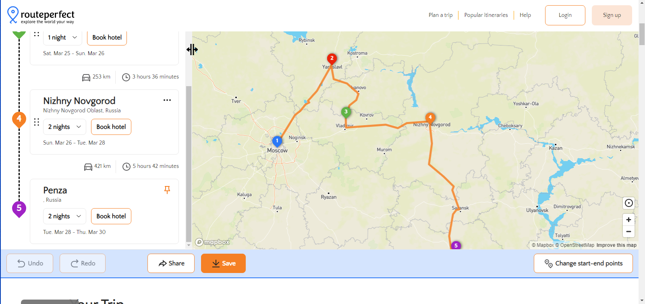

Удобное приложение для путешествия по России и Европе на автомобиле. Инстинктивно понятный интерфейс и большое разнообразие делает его одним из лучших.

**2.1 Основной функционал**

В качестве основных качеств выделю: разнообразие языков, наличие мобильного приложения, автоматический подбор маршрута на основе интересов пользователя и непосредственной функционал(возможность забронировать отель, приобрести билеты на поезд/самолет, разнообразие выбора досуга).

Для выделения лучшего приложения из представленных, я обратился к методами многокритериальной оптимизации, а именно методу минимальной точки.

Данный метод имеет уникальную и очень важную особенность: он позволяет получить информацию как об идеальном фреймворке, так и о взглядах потребителя на фреймворки существующие. Формула, на которой основан метод идеальной точки, выглядит следующим образом:

Итоговое значение отношения к инструменту разработки определяется следующим образом. Сначала находится разность между идеальным и фактическим значением показателя. Берется абсолютная величина разности, на что указывает символ модуля в формуле. Полученная величина затем умножается на значение важности. Далее аналогичным образом определяются слагаемые по остальным характеристикам и, наконец, их сумма. Предпочтение отдается наименьшим результатам. Наилучшее значение отношения равно нулю, что говорит о том, что инструмент разработки в точности соответствует представлениям потребителей об идеальном наборе свойств.

Исходная таблица:

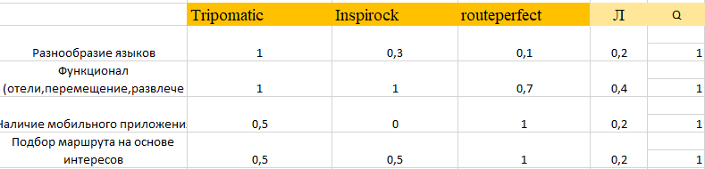

Расчет по формуле:

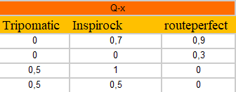

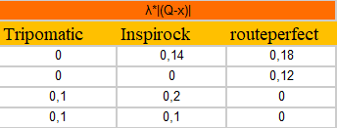

Результат:

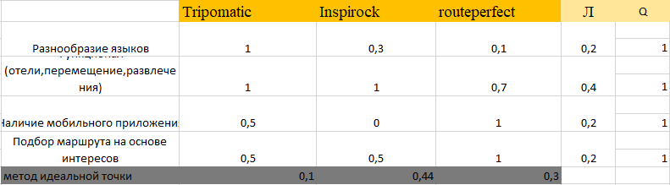

**Итог**

Наименьший результат имеет Tripomatic, а значит именно он наиболее соответствует ожиданиям от инструмента разработки мобильного приложения.

# Заключение

Необходимо разработать рекомендательную систему синтеза оптимальных многоцелевых маршрутов на базе интеллектуального анализа туристических предпочтений, чтобы был реализован весь необходимый функционал для эффективного подбора путешествия. Учитывая существующие аналоги, нужно реализовать доступное и удобное приложение с удобным интерфейсом.

# Список используемых источников

1. Коцюба И.Ю., Назаренко А.Е. Разработка рекомендательной системы для планирования туристических маршрутов в оптимизационной постановке Моделирование, оптимизация и информационные технологии. 2020;8(2).
2. Михайлов С.А. Интеллектуальная система помощи туристу: сервис-ориентированная архитектура и реализация // Научно-технический вестник информационных технологий, механики и оптики. 2019. Т. 19. № 3. С. 499-507.
3. Шилов Н.Г. Методология построения проактивных рекомендующих систем для инфомобильных приложений. 2016.